От автора

Здравствуй, уважаемый читатель. Начну я сегодня с того, что за два года написания разноплановых короткометражных книг, каждый раз я исходил не из количества сказанного, славы, наживы и прочей ерунды, а из чувства своего предназначения. И каждый раз, когда я писал свои работы, я свято верил в то, что именно ради тех строчек, что ложатся в данную секунду на лист, я проявился на белый свет. Чтобы оставить некоторые взгляды, суждения, мысли потомкам, тем, кто сумеет найти эту информацию и правильно её использовать. Сублимировать качества и возможности будущего времени и создать новый мир, впрочем, возможно, просто хорошо забытый старый. Каждую свою работу я писал с нездоровым чувством внутреннего патриотизма перед своей природой, своей страной, своей стезёй, своей вселенной. То же самое могу сказать и относительно данной конкретной работы «Системный код», мысли о которой около года посещали мою голову, оставляя смутные наброски того, что быть может, имеет место быть.

Мысль первая - Крест!

С давних времён, ещё с момента первого ознакомления с шёлковой верёвочкой и огромным, по тем меркам, православным крестом, меня интересовал этот странный символ – крест. Почему вдруг крест? Две пересекающиеся палки под прямым или острым углом.… Потом в жизни встретилось ещё масса различных символов напоминающих крест. Из уроков школьной программы, из первых попыток рукоделия, из примет и сходства природных разветвлений всевозможных растений, троп, дорог, карты мира… всё это напоминает бесчисленное множество пересечений двух и более линий, маленьких неровных, а подчас и чётких крестиков. Простой пример, встаньте, поставьте ноги на ширину плеч, поднимите руки вверх или в бока, да не важно, в каком положении Вы находитесь, Ваше тело образует крест с дополнительным пятым звеном, которым служит голова, но все эти потоки пересекаются в районе солнечного сплетения, центра человека, центра нашего креста. Почему всё в этом мире построено идентично некому принципу? Созвездия, огромное количество небесных объектов, центром многих из которых являются солнца – тоже своеобразные кресты, ведь даже взять историю создания такого символа как «Сластика», символ который так с умом использовал Гитлер, понимая всю могущественность его, берущего начало из креста, и выглядит так:
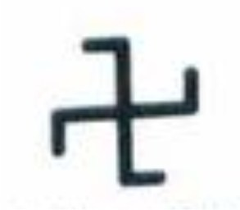
далее
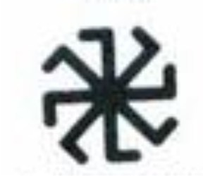
далее
и потом
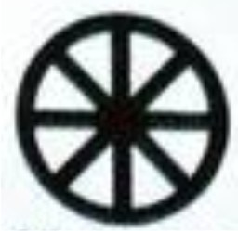
Ничего не напоминает? Это же Солнце, в центре пересечений которого лежит так называемое ядро. Но что находится внутри Солнца не совсем ясно, по понятным причинам, ведь температура Солнца не позволяет даже приблизиться к нему, а не то, что заглянуть внутрь. И всё-таки, Солнце, коли уж на то пошло, очень напоминает строение клетки. Те самые клетки, из которых состоим мы с Вами. Взгляните - ядро, оболочка, некая жидкая масса внутри:
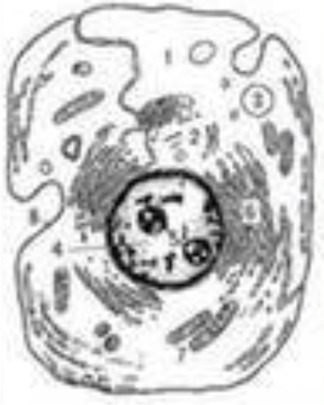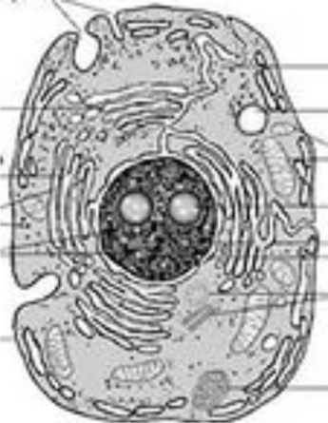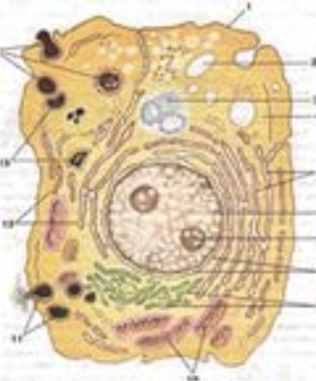

А вот строение Солнца:
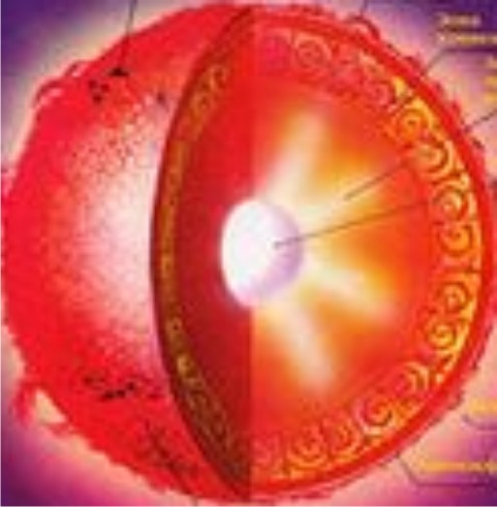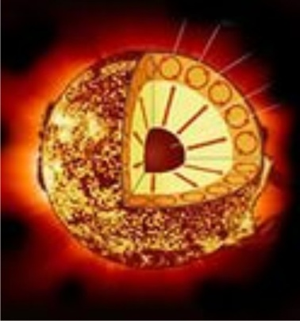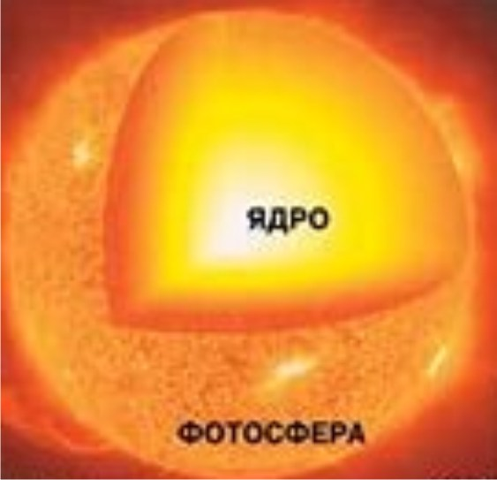

А теперь подойдите к зеркалу и посмотрите себе в глаза. Зрачок, радужная оболочка… видите два Солнца смотрящих на Вас из отражения???

будем спорить о сходстве внешнем и сходстве строения как таковом???

А вот аргумент в пользу связи представителя флоры и солнца:
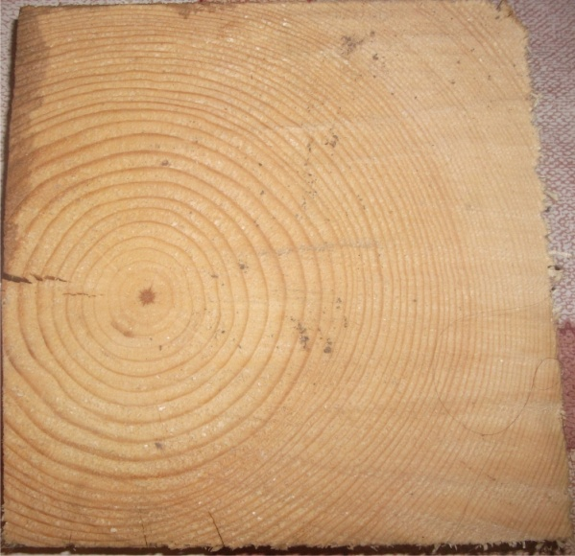
Это срез дерева. Из детства мы знаем что по количеству колец можно определить его возраст, но о том что перед нами типичная модель Солнца, почемe-то мне, лично, в голову не приходило до недавнего времени…

Следуя вышеизложенным суждениям, вырисовывается следующий вывод - начало всё берёт из креста. Давайте заглянем в истоки понимания того, что такое крест, вот выдержка из словаря:

Крест
Универсальный символ, ведущий свое происхождение из наиболее древних времен. Это преимущественно космический символ. Крест - центр мира и, следовательно, точка сообщения между Небом и Землей и космическая ось, имеющая, символизм Космического Древа, горы, колонны, лестницы и т, д. Крест олицетворяет Древо Жизни и Древо Пропитания, а также универсального архетипического человека, способного к бесконечному и гармоничному расширению как в горизонтальном, так и в вертикальном планах. Линия вертикальная - небесная, духовная и интеллектуальная, позитивная, активная, мужская; горизонтальная является земной, рациональной, пассивной, отрицательной и женской.

Мысль вторая – Центр мира в нас

Опустим линии вертикали и горизонтали с их отношением к женским и мужским началом, важно подчеркнуть из определения то, что пересекающиеся линии говорят о бесконечном и гармоничном расширении как в горизонтальном, так и в вертикальных планах.
Хорошо… очень хорошо. Так, а почему, собственно, то место, в котором, следуя моей теории сходятся линии человека (частей тела) называется солнечным сплетением?
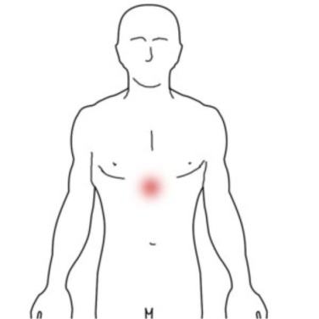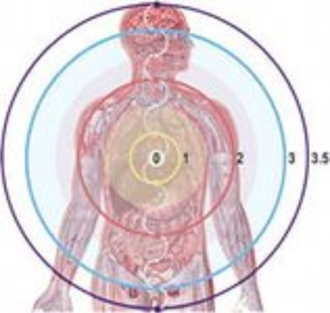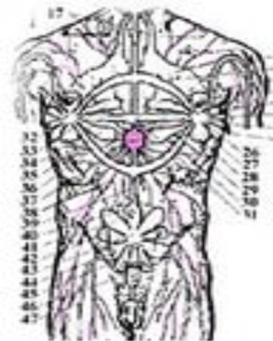
Со́лнечное сплете́ние (также чре́вное сплете́ние) — нервное сплетение, совокупность нервных элементов, концентрирующихся в брюшной полости вокруг начала чревной и верхней брыжеечных артерий человека. В состав солнечного сплетения входят правый и левый чревные узлы, непарный верхний брыжеечный узел, большой и малый внутренностные нервы и многие другие, которые отходят от узлов в разные стороны наподобие лучей солнца (отсюда название).

Предположим, Солнце, Центр мира, всевозможные пересечения и переплетения нервных, энергетических и других потоков крестовидным образом переплетены в нас и находятся в солнечном сплетении. Стало быть, мы с Вами, следуя из определения креста, олицетворяем Древо Жизни и Древо Пропитания, а также универсального архетипического человека, способного к бесконечному и гармоничному расширению как в горизонтальном, так и в вертикальном планах.
Мы способны к бесконечному развитию…

Мысль третья – Зачем?

Уже довольно много лет, мой безмятежный рассудок тревожит мысль о предназначении человечества на земле. Я понимаю, не меня одного эта мысль гложет, но успокоения в нахождении ответа это оправдание у меня не вызывает.
Не так давно свой вопрос о смысле жизни я адресовал своему деду, который прожил восемьдесят пять лет. Он ответил кратко – «Живи и здравствуй».
Действительно, можно написать несколько томов, с описанием видения и освящения вопроса о смысле жизни, и все эти тома, вероятнее всего сведутся к этим самым трём сказанным словам: «Живи и здравствуй».
Через месяц после моего вопроса деда не стало, надеюсь, он нашёл все ответы на свои вопросы в этой жизни и его душа пошла дальше по пути эволюции. Но я почему-то не смирился, и продолжил копать вглубь.
Смотрите, человек – существо высшей степени разумное, обладающее бесконечными возможностями, повелевающее материей, способное останавливать время и творить данность. Конечно, я говорю не о каждом из нас, не о себе, разумеется, тоже. Я говорю о таком человеке, который сможет использовать свои способности духовные, чувственные, использование разума вселенского посредствам той копии, что в наших головах, способности данные кем-то на 100 %. Неужели такое величайшее создание было создано и размножено до такого количества только ради того чтобы есть, спать, что-то производить, что-то друг другу продавать и размножаться???????????????
Сомневаюсь…… очень сильно сомневаюсь.
Я полагаю, что весь тот эксперимент, который происходит на нашей планете с тем количеством живых и растительных организмов запущен лишь ради одного, единственного человека, способного совершить намного больше всех ныне живущих людей на земле в целом, которого рано или поздно произведёт эволюция и позволит ему реализовать все заложенные и пронесённые через века внутри человечества способности, заложенные кем-то миллионы лет назад и исполнит своё истинное предназначение.

А напоследок Вам сказать…

Уважаемый читатель, каждый раз, когда я ставил финальную точку своего произведения, я думал, что вот теперь - то жизнь прожита не зря. Что те несколько мыслей, заложенные внутри небольшого количества строк обязательно найдут свои отражения в грядущих днях. То же чувство меня одолевает и сейчас. Поразмыслите на досуге, что если вдруг моя теория окажется верной, что тогда Вам мешает стать тем единственным ради которого всё и создавалось?

